Твардовский Андрей Викторович
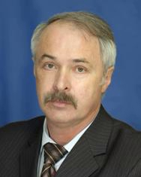
И.о. ректора университета
Заслуженный работник высшей школы РФ, доктор физико-математических наук, профессор

Майкова Элеонора Юрьевна
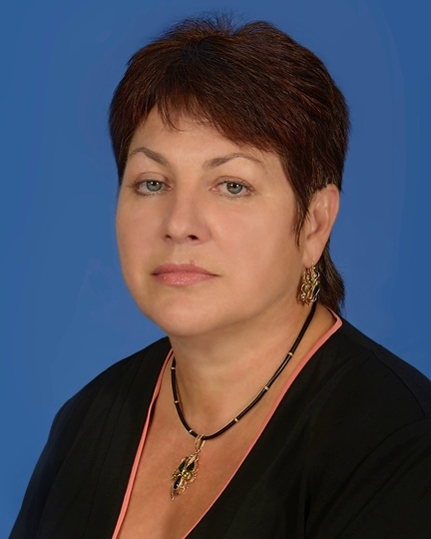
Проректор по учебной работе
доктор философских наук, кандидат исторических наук, доцент

Артемьев Алексей Анатольевич
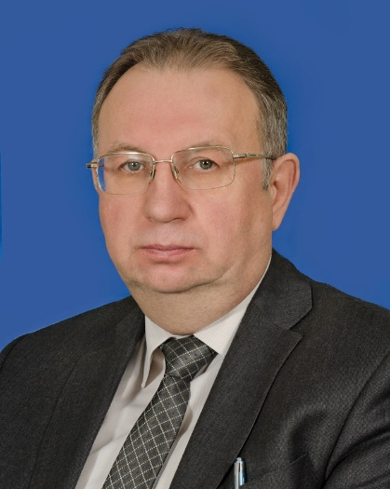
Проректор по научной и инновационной деятельности, Декан инженерно-строительного факультета
Почётный работник Тверского государственного технического университета, доктор экономических наук, доцент

Евстифеева Елена Александровна
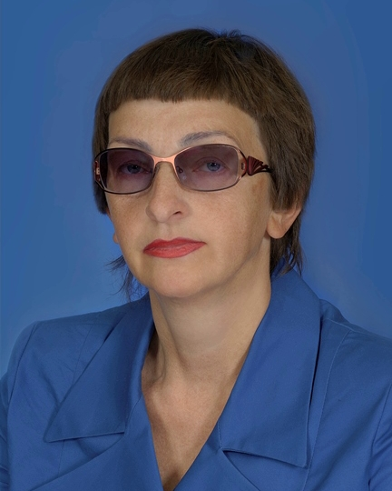
Проректор по развитию персонала
доктор философских наук, профессор

Пашаев Фаяз Аладдинович
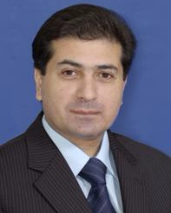
Проректор по инвестиционному развитию и управлению федеральным имуществом
кандидат экономических наук, доцент

Иванников Александр Федорович
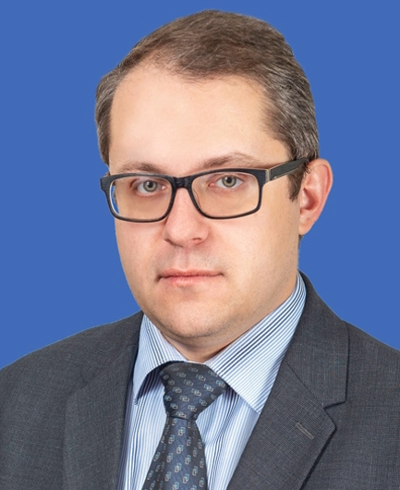
Проректор по воспитательной и социальной работе
кандидат физико-математических наук

Мескин Павел Иосифович
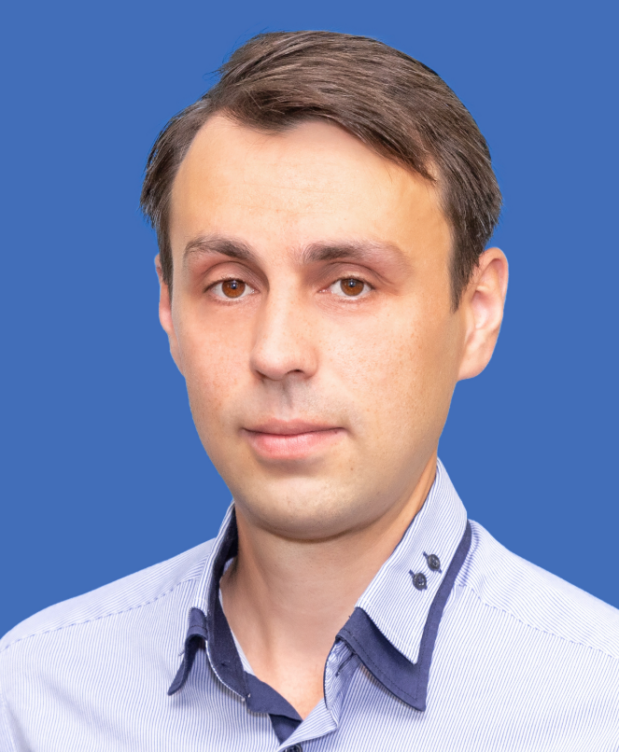
Начальник управления цифровой трансформации

Болотов Александр Николаевич
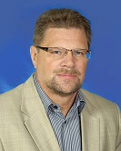
Ученый секретарь ученого совета университета
доктор технических наук, профессор

Мисников Олег Степанович
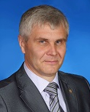
Декан факультета природопользования и инженерной экологии
Почетный работник сферы образования Российской Федерации, доктор технических наук, доцент

Мешков Владимир Валентинович
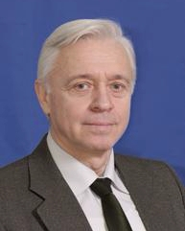
Декан машиностроительного факультета
доктор технических наук, профессор

Косивцов Юрий Юрьевич
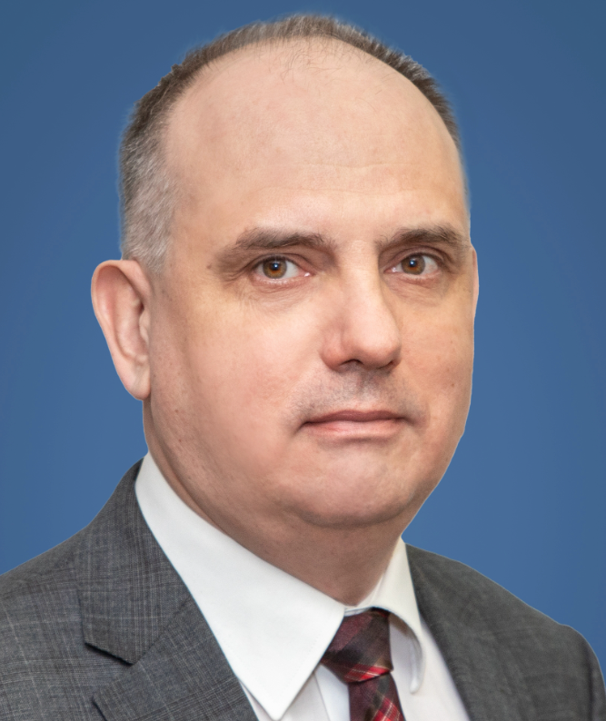
Декан химико-технологического факультета
Почетный работник высшего профессионального образования Российской Федерации Почетный работник ТвГТУ, доктор технических наук, профессор

Павлов Иван Иванович
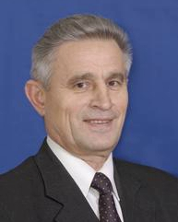
Декан факультета управления и социальных коммуникаций
Почётный работник высшего профессионального образования Российской Федерации, Почётный работник Тверского государственного технического университета, кандидат технических наук, доцент

Хабаров Алексей Ростиславович
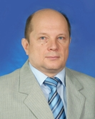
Декан факультета информационных технологий
кандидат технических наук, доцент

Абу-Абед Фарес Надимович
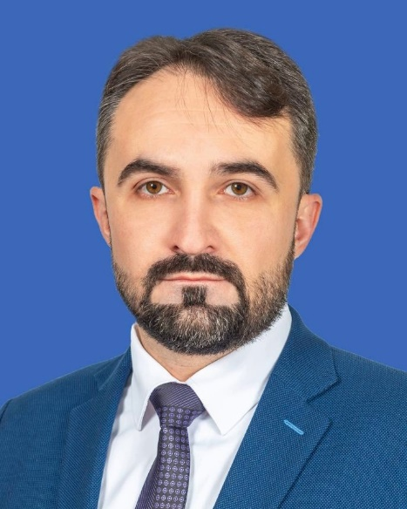
Декан факультета международного академического сотрудничества
кандидат технических наук, доцент

Пузырёв Николай Михайлович
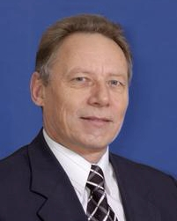
Директор института заочного и дополнительного профессионального образования
Почетный работник высшего профессионального образования Российской Федерации, кандидат технических наук, доцент

Гусарова Светлана Степановна
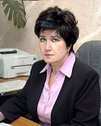
Начальник управления бухгалтерского учета, планирования и контроля, главный бухгалтер

Барчуков Дмитрий Анатольевич
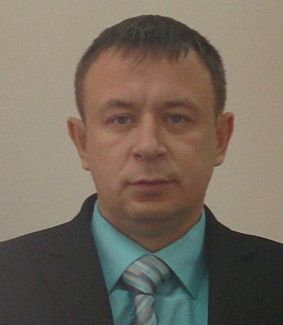
Начальник учебно-методического управления
кандидат технических наук, доцент

Пешехонов Дмитрий Владимирович
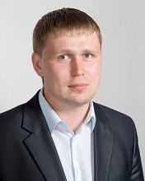
Начальник управления по внеучебной работе

